Pedał dodatkowy rk100 - czym jest i czy warto w niego zainwestować?
Każdą wolną chwilę spędzasz na rowerze? A może uprawiasz kolarstwo? Aby poprawić swoje wyniki i komfort jazdy, możesz wykorzystać specjalny <strong>pedał dodatkowy rk100</strong>. Czym jest i czy warto w niego zainwestować? Sprawdź!

Garmin pedał dodatkowy rk100
Lubisz korzystać z przydatnych i nowoczesnych gadżetów? Taki właśnie jest pedał dodatkowy marki Garmin!
Czym charakteryzuje się pedał dodatkowy?
Wspomniany przez nas pedał dodatkowy to nowoczesne urządzenie, które w skrócie można nazwać miernikiem mocy. Dlaczego? Służy on bowiem do pomiaru dynamiki w trakcie jazdy na rowerze. Odpowiednio zainstalowany przemienia zwykły pedał rowerowy w dwuczujnikowy miernik. Urządzenie to do złudzenia przypomina klasyczne pedały, jednak analizuje waty generujące moc do poruszania roweru, czyli jego dynamikę. Co więcej, zmierzymy nim także poziom rozłożenia mocy na lewy oraz prawy pedał. Pozwoli to sprawdzić w jaki sposób nasza pozycja podczas jazdy wpływa na naszą wydajność.

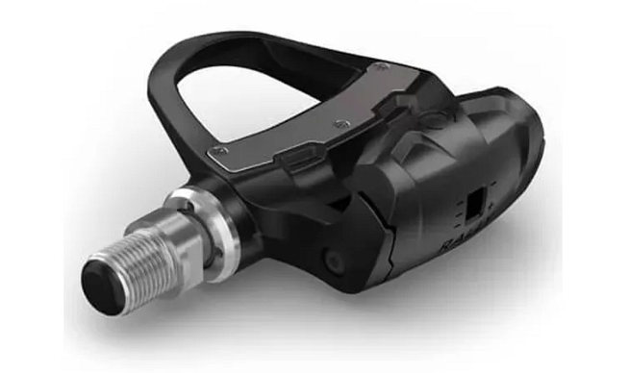
Czy warto zainwestować w pedał dodatkowy rk100?
Tytułowy pedał dodatkowy rk100 marki Garmin to urządzenie wysokiej jakości i zaawansowane technologicznie. Czy jest przydatne i warto w nie zainwestować? Pomiar dynamiki podczas jazdy na rowerze, czy też prawidłowy nacisk na każdy z pedałów, mają duże znaczenie w dążeniu do poprawy wydajności, ale także przyjemności z jazdy.

